2026г. ОБЩЕРОССИЙСКИЙ ПРОФСОЮЗ ОБРАЗОВАНИЯ
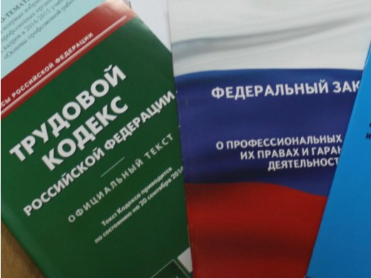Правовая инспекция труда Профсоюза | КАЛУЖСКАЯ ОБЛАСТНАЯ ОРГАНИЗАЦИЯ  ОБЩЕРОССИЙСКОГО ПРОФСОЮЗА ОБРАЗОВАНИЯ  https://www.eseur.ru/kaluga/  Информационный листок №6  Единые рекомендации по установлению на федеральном, региональном и местном уровнях систем оплаты труда работников государственных и муниципальных учреждений на 2026 год

Российская трёхсторонняя комиссия подготовила единые рекомендации на 2026 год. Документ разработан в соответствии со ст. 135 ТК РФ и задаёт единые подходы к регулированию зарплаты в организациях бюджетной сферы.Рекомендации учитывают Правительство РФ, органы власти субъектов РФ и местное самоуправление. На них ориентируются, когда определяют объёмы финансового обеспечения учреждений и готовят законы и иные нормативные правовые акты по оплате труда работников государственных и муниципальных учреждений. Их также используют региональные и муниципальные трёхсторонние комиссии при подготовке соглашений и рекомендаций по организации оплаты труда на 2026 год.
В документе отдельно прописан порядок социального партнёрства: проекты актов по оплате труда и материалы к ним направляют на рассмотрение соответствующим профсоюзам (объединениям профсоюзов), а их заключения рассматривают в обязательном порядке.
Среди принципов формирования систем оплаты труда названы, в частности, недопущение ухудшения условий и снижения размеров оплаты труда по сравнению с гарантиями трудового законодательства. Там же указан ориентир на повышение реального содержания заработной платы, включая индексацию. Отдельно оговорено: не допускать снижения уровня заработной платы, достигнутого в 2025 году.
В рекомендациях есть отраслевые блоки, в том числе для образования, здравоохранения, культуры и др. Среди ориентиров при установлении и изменении систем оплаты труда упомянуты выплаты за наставничество (со ссылкой на ст. 351.8 ТК РФ).
Для ряда сфер в рекомендациях приведены ориентиры по доле выплат по окладам (должностным окладам) и ставкам заработной платы в структуре оплаты труда (с оговорками о составе учитываемых выплат). Речь именно о рекомендациях, а не об обязательных нормах:
- образование - направлять не менее 70% фонда оплаты труда на установление окладов (должностных окладов) и ставок заработной платы (с оговорками по составу исключаемых выплат);
- физическая культура и спорт - направлять не менее 70% фонда оплаты труда на установление окладов (должностных окладов) и ставок заработной платы (без учёта части фонда, предназначенной на компенсационные выплаты);
- здравоохранение - обеспечивать долю выплат по окладам не ниже 50% (без учёта компенсационных выплат);
- культура - направлять на выплаты по окладам не менее 50% заработной платы (без учёта компенсаций за работу в местностях с особыми климатическими условиями);
В отраслевых разделах этот акцент на доле окладов увязывают с задачами сохранения и развития кадрового потенциала, повышения престижности профессий и снижения внутрирегиональной дифференциации. По сути, речь о том, чтобы большая часть заработка приходилась на фиксированную часть, а компенсационные и стимулирующие выплаты оставались надстройкой над ней.
Кроме того, для образовательных учреждений и учреждений культуры рекомендовано ограничивать долю расходов на оплату административно-управленческого и вспомогательного персонала в фонде оплаты труда: не более 40%. Этот ориентир помогает сдерживать рост управленческих расходов и сохранять больший ресурс фонда на оплату труда в целом.
Учреждениям стоит проверить, как в документах работодателя закреплены фиксированные размеры окладов и ставок и условия оплаты труда, перечни и условия компенсационных и стимулирующих выплат, порядок выплат за наставничество (если он предусмотрен), а также соотношение окладов и выплат компенсационного и стимулирующего характера.

Калужская областная организация Профсоюза работников народного образования и науки РФ

Тел.факс: 57-64-69, prokaluga40@mail.ru
Калуга, январь, 2026
https://www.eseur.ru/kaluga/

